Manual de usuario

Proyecto 2

Instalación de java:

1. Dirigirse a la página web <https://www.java.com/es/download/>
2. Verificar el sistema operativo y seleccionarlo
3. Descargar el archivo y proseguir a instarlo
4. Aceptar los términos y esperar que se termine de instalar

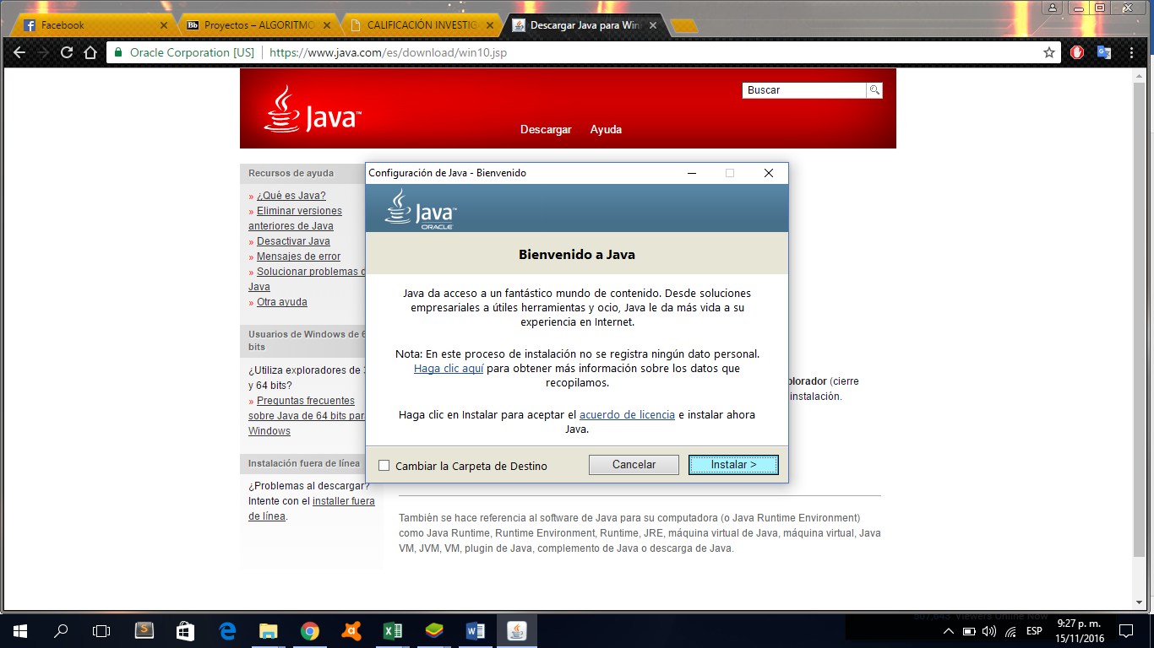

Instalación de neo4j:

1. Dirigirse a la página web <https://neo4j.com/>
2. Seleccionar la opción de neo4j individual
3. Comenzar la descarga
4. Aceptar los términos y esperar que se termine de instalar

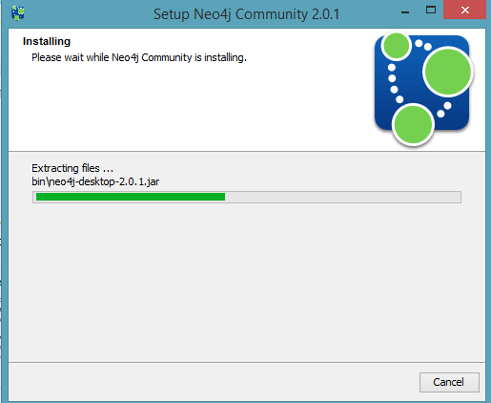

Instalación de software desarrollado (conexión de neo4j con java)

1. Se deben de instalar los siguiente jar ( están en el zip de neo4j , no lo pude descargar mi internet está lento)
2. Realizar los siguientes import ( también están en el zip)
3. Debe realizarse la línea de conexión

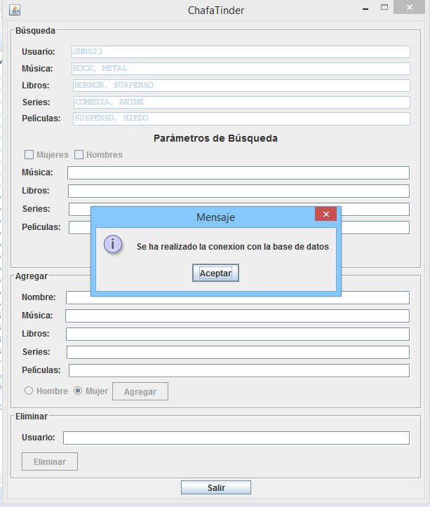

1. Esta listo para empezar a programarse
2. Podes poner como funciona el programa